LABORATÓRIO 11

Seja a seguinte topologia de rede:

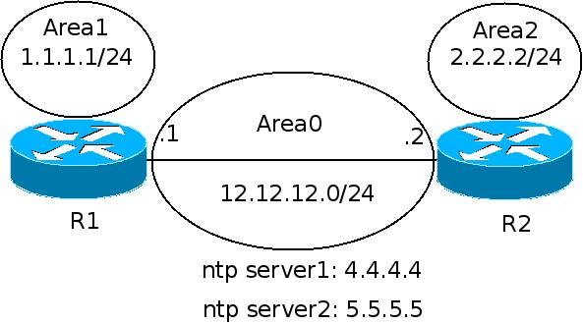

Gerar um arquivo de configuração multi-vendor YAML, que contenha as definições da topologia acima:

R1: OSPF, interface f0/0 rodando na área 0 , interface lo0 rodando na área 1.

R2: OSPF, interface f0/0 rodando na área 0, interface lo1 rodando na área 2.

Dois servidores ntp, 4.4.4.4 e 5.5.5.5

A configuração de OSPF irá ser inserida na interface.

Depois de ter configurao o arquivo YAML, criar um script python que seja capaz de ler o arquivo YAML e printar a saída. Utilizar o módulo pprint para printar.

